DISPENSA DE LICITAÇÃO 64/2024
PROCESSO LICITATÓRIO 162/2024

EDITAL PARA DISPENSA DE LICITAÇÃO
PLOTAGEM E ADESIVAGEM VAN EDUCAÇÃO

O Município de Ipumirim, pessoa jurídica de direito público interno, situada à Av. Dom Pedro II, 230, Centro, Ipumirim, SC, através de seu Prefeito Municipal Senhor HILARIO REFFATTI, torna público, para conhecimento dos interessados, que realizará licitação na modalidade DISPENSA DE LICITAÇÃO, MENOR PREÇO POR ITEM, com entrega das propostas das 09h00, do dia 18/09/2024 às 09h00 do dia 23/09/2024. As empresas interessadas poderão encaminhar propostas, devidamente assinadas, para o e-mail anoar.compras@ipumirim.sc.gov.br, até o prazo acima mencionado, em conformidade com as disposições da Lei nº 14.133, de 1º de Abril de 2021, pelo Decreto Municipal nº 2.793, de 20 de Julho de 2023, bem como as condições a seguir estabelecidas.

- DO OBJETO

Contratação de serviços para plotagem e adesivagem de faixa Escolar em van adquirida pela Secretaria de Educação, Cultura e Esporte, conforme especificações do Código de Trânsito Brasileiro e COTRAN.

Descrições e quantidades
ITEM | DESCRIÇÃO | UN
1 | Adesivagem e plotagem para veículo escolar tipo van, em vinil, 40cm x 19 M (LATERAIS E TRASEIRA), em cor amarela contendo o dístico "ESCOLAR" em maiúsculo e em preto, conforme inciso III, artigo 136 do Código de Trânsito Brasileiro e imagem exemplificativa ANEXO II. | 1
1 | Duas logo do município em vinil nas portas dianteiras (35cmx35cm). ANEXO III – (Do DFD) | 1

- JUSTIFICATIVA

A presente aquisição faz-se necessário devido às exigências legais constantes no Código de Trânsito Brasileiro, especificamente o inciso III do artigo 136 deste diploma.

- DA DOCUMENTAÇÃO

Após processo de orçamentação e ou análise das propostas, será exigido da empresa a ser contratada os seguintes documentos:

- Ato constitutivo, certificado da condição de micro empreendedor individual –CCMEI, estatuto ou contrato social consolidado, em vigor, devidamente registrado, em se tratando de sociedades comerciais, e, no caso de sociedades por ações, acompanhado dos documentos de eleição de seus atuais administradores, com a comprovação da publicação na imprensa da ata arquivada;

- Certidão Conjunta Negativa (ou Positiva com Efeitos de Negativa) de Débitos Relativos a Tributos Federais e à Dívida Ativa da União (ABRANGENDO CONTRIBUIÇÕES SOCIAIS);

- Certidão Negativa (ou Positiva com Efeitos de Negativa) de Débitos Estaduais;

- Certidão Negativa (ou Positiva com Efeitos de Negativa) de Débitos Municipais, relativa ao Município da sede do licitante;

- Prova de regularidade relativa ao Fundo de Garantia por Tempo de Serviço (CRF do FGTS), demonstrando situação regular no cumprimento dos encargos sociais, instituídos por Lei;

- Prova de inexistência de débitos inadimplentes perante a Justiça do Trabalho, mediante a apresentação de Certidão Negativa (ou Positiva com Efeitos de Negativa) de Débitos Trabalhistas (CNDT), instituída pela Lei nº 12.440 de 07 de julho de 2011;

- Certidão negativa de efeitos de falência, recuperação judicial ou recuperação extrajudicial expedida pelo distribuidor da sede do licitante;

- Relatório de consulta negativa (contendo Razão Social e CNPJ) junto ao Cadastro Nacional das Empresas Inidôneas e Suspensas – CEIS, através do endereço eletrônico http://www.portaltransparencia.gov.br/, emitido nos últimos 10(dez) dias;

- Certidões Negativa de Licitante Inidôneos, em nome da empresa licitante (CNPJ) e de todos seu(s) sócio(s) (CPF), emitida através do endereço eletrônico https://contas.tcu.gov.br/ords/f?p=INABILITADO:CERTIDAO;

- DO PAGAMENTO

O pagamento será efetuado em até 30(trinta) dias após a certificação da nota fiscal, devidamente atestada pelos servidores responsáveis pelo recebimento.

- DA ENTREGA

Prazo de entrega/execução será de 5 (cinco) dias após a Autorização de Fornecimento.

- DA GARANTIA

A Contratada deverá prestar garantia conforme disposto no art. 26 da Lei Federal nº 8.078 de 11 de setembro de 1990 (Código de Defesa do Consumidor).

- DOS RECURSOS

17- Apoio ao Ensino Superior 12.364 – Educação / Ensino Superior
2.049 – APOIO AS AÇÕES DO ENSINO DE GRADUAÇÃO
62- 3.3.90.00.00.00.00.00 – Aplicações Diretas 1.500.0000.0000 – Recursos Ordinários.

- DOS VALORES ESTIMADOS

O custo estimado para a aquisição do Objeto deste Edital será de R$ 915,00 (Novecentos e quinze reais).

- ANEXOS

- ANEXOS I DFD
- ANEXO II: IMAGEM I
- ANEXO III: IMAGEM II

Ipumirim, 17 de Setembro de 2024.

_____________________________________
HILARIO REFFATTI
PREFEITO MUNICIPAL

DISPENSA DE LICITAÇÃO 64/2024
PROCESSO LICITATÓRIO 162/2024

ANEXO I

DOCUMENTO DE FORMALIZAÇÃO DE DEMANDA
Nº do Processo:
Órgão: Prefeitura Municipal de Ipumirim
Setor requisitante: SECRETARIA MUN. DE EDUCAÇÃO, CULTURA E ESPORTES
Responsável pela Demanda: Salete Inês Lecardelli
- Objeto: Contratação de serviços para plotagem e adesivagem de faixa Escolar em van adquirida pela Secretaria de Educação, Cultura e Esportes, conforme especificações do Código de Trânsito Brasileiro e CONTRAN.

2. Justificativa da necessidade da contratação:
A presente aquisição faz-se necessário devido as exigências legais constantes no Código de Trânsito Brasileiro, especificamente o inciso III do artigo 136 deste diploma.

3. Descrições e quantidades

ITEM | DESCRIÇÃO | UN
1 | Adesivagem e plotagem para veículo escolar tipo van, em vinil, 40cm x 19 M (LATERAIS E TRASEIRA), em cor amarela contendo o dístico "ESCOLAR" em maiúsculo e em preto, conforme inciso III, artigo 136 do Código de Trânsito Brasileiro e imagem exemplificativa ANEXO I | 1
1 | Duas logo do município em vinil nas portas dianteiras (35cmx35cm). ANEXO II | 1

4. Grau de prioridade da compra: alto
5. Necessita de análise de riscos:
( ) SIM ( X ) Não

6. Previsão no PCA
( ) SIM Descrição: _______________________ ( X) Não, precisa incluir

7. Estimativa de valor: R$ 915,00
8. Prazo de entrega/ execução: 5 dias
9. Recursos orçamentários:
17- Apoio ao Ensino Superior 12.364 – Educação / Ensino Superior
2.049 – APOIO AS AÇÕES DO ENSINO DE GRADUAÇÃO
62- 3.3.90.00.00.00.00.00 – Aplicações Diretas 1.500.0000.0000 – Recursos Ordinários.
10. Local e horário da entrega/execução:
11. Vinculado ou dependente da contratação de outro Documento de Formalização de Demanda: não
12. Indicação do fiscal do contrato ou servidor que fará a liquidação da despesa:
Fernando Henrique Techio da Silva
Ipumirim, 13 de Setembro de 2024

Salete Ines Lecardelli
Secretária de Educação, Cultura e Esportes
OBSERVAÇÕES:

DISPENSA DE LICITAÇÃO 64/2024
PROCESSO LICITATÓRIO 162/2024

ANEXO II
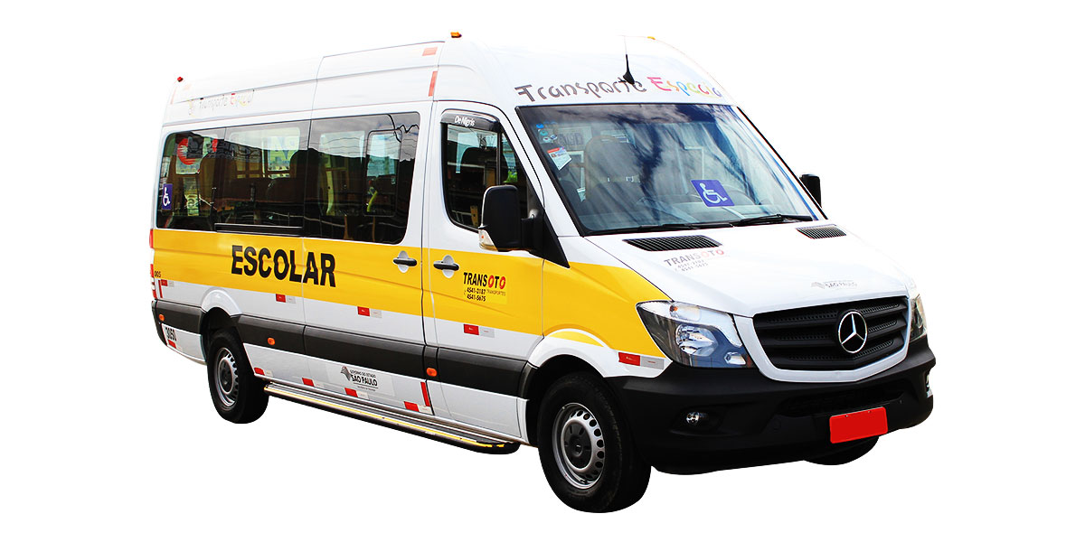
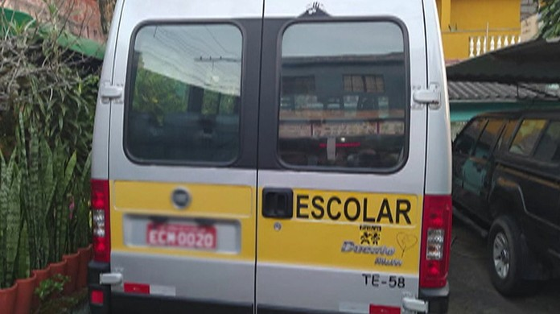

DISPENSA DE LICITAÇÃO 64/2024
PROCESSO LICITATÓRIO 162/2024

ANEXO III



